ПЛАН МЕРОПРИЯТИЙ ПО ПРОЕКТУ
Кукла Маша обедает – культура поведения за столом
Дни недели | Мероприятия | Задачи
Понедельник  09.12.2013 | Чтение и заучивание стихотворения  «Маша обедает» (Сильва Капутикян) | Разъяснить смысл стихотворения; учить умело пользоваться столовыми приборами; учить правильному поведению за столом
Вторник  10.12.2013 | Чтение и анализ стихотворения «Не пора ли обедать» (С. Капутикян) | Расширять кругозор детей об этикете за столом; учить детей отвечать на вопросы по теме стихотворения
Среда  11.12.2013 | Показ картин – «этикет за столом» | Расширять кругозор детей о правилах поведения за столом
Четверг  12.12.2013 | Беседа с детьми на тему: «воспитание у детей правила столового этикета» | Совершенствовать навыки культуры еды: пищу брать по немногу, хорошо пережёвывать, есть бесшумно, правильно пользоваться ложкой, вилкой, салфеткой, полоскать рот водой
Пятница  123.12.2013 | Просмотр мультфильма «Сладкая жизнь» | Обсуждение и анализ поведения героев мультфильма – как правильно нужно вести себя за столом и после еды

Дни недели | Мероприятия | Задачи
Понедельник  16.12.2013 | «Сервировка стола» - как правильно поставить столовые приборы | Разъяснить детям смысл слова «сервировка»; со всеми детьми следить за выполнением работы; сравнить
Вторник  17.12.2013 | Дидактическая игра «Магазин» | Объяснить детям свойства посуды; дети играют роль покупателей, педагог продавца. Детям предлагается покупать чайную посуду. В "магазине" по одному предмету (одной чашке, одному блюдцу и т.д.) и ставить на стол.
Среда  18.12.2013 | Дидактическая игра «Накроем стол к обеду» | Уточнить с детьми название посуды, научить их называть, учить правильно пользоваться ложкой и вилкой
Четверг  19.12.2013 | Лепка: «чашка и блюдца для куклы Маши» | Совершенствовать навыки лепки, воспитывать аккуратность, развивать моторику рук
Пятница  20.12.2013 | Рисование:  «посуда для куклы Маши» | Совершенствовать навыки рисования, учить правильно пользоваться кисточкой, обводить контуры и аккуратно разукрашивать

Дни недели | Мероприятия | Задачи
Понедельник  23.12.2013 | Просмотр мультфильма «Винни – пух» | Чему учат персонажи мультфильма. Что неправильно сделал Винни – пух; как нужно было вести себя в подобной ситуации
Вторник  24.12.2013 | Чтение рассказа «Федорино горе» | Помочь детям понять юмор этого произведения, определить самые смешные эпизоды, выбрать отрывок, который понравится больше других, оценить поступки Федоры
Среда  25.12.2013 | Беседа с детьми: «Чем можно порадовать маму» | Учить понимать, что можно, а что нельзя, что хорошо, а что плохо; уважение к взрослым; любовь к маме
Четверг  26.12.2013 | Показ открытого занятия на тему:  «Культура поведения за столом. В гостях у куклы Маши» | Совершенствовать навыки лепки, воспитывать аккуратность, развивать моторику рук
Пятница  27.12.2013 | Чтение и анализ художественных произведений, В.А. Сухомлинский «Почему Олечка не сорвала цветок?» | Побуждать их думать и говорить. Задавая им два-три вопроса, дать ребятам высказаться. Это позволяет  с помощью воспитателя учить детей справедливо оценивать поступки своих сверстников

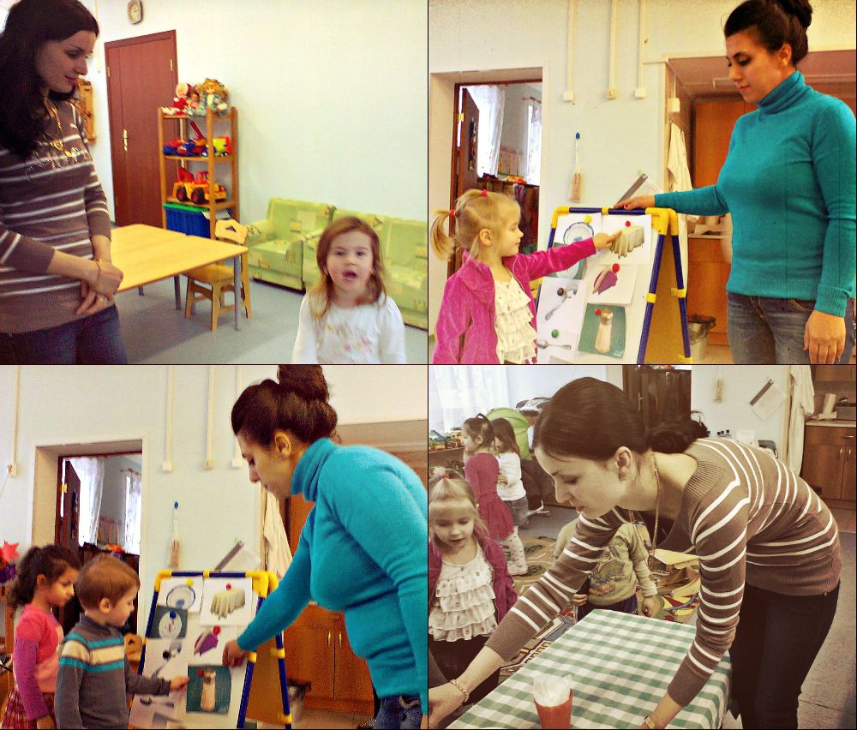

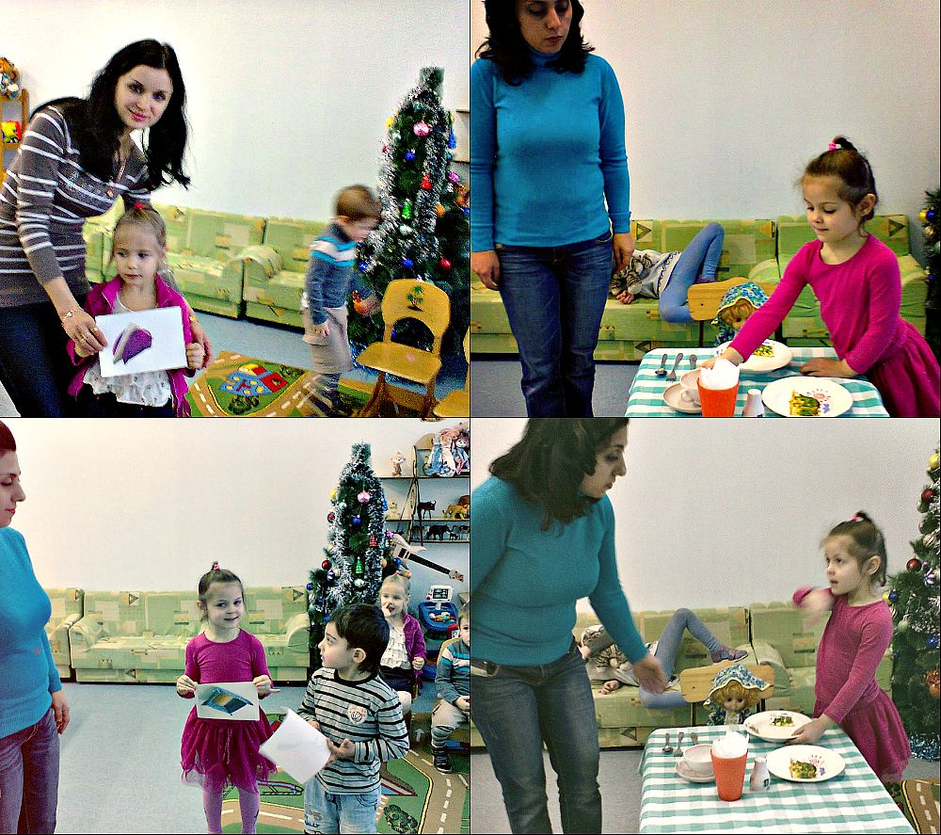

Конспект занятия
по окружающему миру в средней группе
«В гостях у куклы Маши» по теме:
формирование у детей навыков культуры поведения за столом.

Подготовила и провела:
воспитатель группы №9
Азизова С. Г.

Москва 2013

Открытое занятие по окружающему миру «В гостях у куклы Маши» по теме: формирование у детей навыков культуры поведения за столом.

Работа над понятиями: рассадка за столом, осанка, салфетки, скатерть, порядок и чистота стола, сервировка стола, застолье, праздничный стол.
Цель: прививать детям навыки культурного поведения за столом, показать важность соблюдения правил столового этикета.
Задачи:
1. Отрабатывать навыки красивого и правильного приема пищи.
2. Развивать умение правильно пользоваться столовыми приборами и салфетками.
3. Воспитание этикетного поведения у детей.
Предварительная работа: Чтение сказки К. Чуковского «Федорино горе», чтение глав из книги А. Толстого «Золотой ключик», сюжетно-ролевая игра «Кукольное застолье», беседы о культуре поведения.
Оборудование: скатерти, бумажные салфетки, салфетницы, хлебница с хлебом, тарелки (глубокая и мелкая), столовые приборы, солонка, блюдца, чашки.
Закрепление содержания вне занятия: Постоянно обращать внимание на культуру еды у детей, умение пользоваться столовыми приборами и салфетками. Создавать необходимые условия.

Ход занятия.
- Научить героя – «куклу Машу» столовому этикету.
Воспитатель сажает куклу за стол и объясняет детям, что к нам сегодня пришла в гости «кукла Маша» и просит детей научить «куклу Машу» как правильно накрывать на стол и как правильно пользоваться столовыми приборами:
а) воспитатель читает стихотворение;
Аккуратно кушай хлеб –
Это кухня, а не хлев.
Не вертись юлой на стуле,
Головой не лезь в кастрюлю.
Супчик кушай аккуратно,
Не выплёвывай обратно.
Пей чаёк, не проливая!
Что за лужица большая?
Что за грохот? Что упало?
Маша за столом мечтала.
Не корми котлетой кошку,
А сама поешь немножко.
Вытирай салфеткой рот
И не капай на живот.
Ложкой ешь кисель и кашу,
Суп, пюре и простоквашу.
Вилкой можно брать картошку,
Мясо, рис… Не надо ложкой!
Ручкой можно брать пирог,
Глазированный сырок.
И скажи спасибо всем,
У кого ты пищу ел.

б) вопросы воспитателя: для чего нужна посуда, салфетки, солонка, хлебница и столовые приборы?
Воспитатель показывает изображения посуды, салфеток и столовых приборов.
Салфетки бывают бумажные и полотняные. (показ) Полотняную салфетку кладут на колени, чтобы защитить костюм от крошек и капель. Ею нельзя вытирать нос и руки, но можно промокнуть уголки губ. Когда мы едим салфетка на коленях, выходим из-за стола — салфетку кладем на стол между тарелками. Бумажные салфетки стоят на столе в салфетнице. Берут их по мере надобности. Закончив есть блюдо, вытирают салфеткой губы, затем руки, а не наоборот и кладут на использованную тарелку.
Обсуждает с детьми назначение и с наводящими вопросами спрашивает. Дети отвечают.
в) Игра алгоритм последовательности сервировки стола:
воспитатель вешает на мольберт в разнобой картин посуды, столовых приборов и скатерть. Воспитатель обращается к детям: дети картинки по ошибке смешались Нужно последовательно и правильно расставлять. Для того, чтобы накрыть стол, что в первую очередь нужно делать?
Дети по очереди подходят к мольберту и поправляют алгоритм последовательности сервировки стола. Воспитатель хвалит детей.
Физкультминутка: «Каравай».
Воспитатель всех детей приглашает на игру, все вместе встают в круг.
Игра проводится один раз.
- Практическая работа.
воспитатель по очереди вызывает детей и просит накрывать и сервировать стол. Дети по команде последовательно стелят скатерть и кладут на стол тарелки, солонку, салфетки, чашки, блюдца и столовые приборы. Воспитатель поправляет и хвалит детей.
Герой благодарит всех детей.
- Итог: воспитатель задаёт детям вопросы.
- Кто сегодня был у нас в гостях?
- С какой просьбой пришла к нам в гости кукла Маша?
- Как правильно накрывать на стол?
Воспитатель поводит с детьми игру «закончи фразу»
- Ты всегда перед едой, руки …чисто с мылом мой!
- Если сели вы за стол – не стучи …ногой об пол! (рукой об стол)
- Ты ногами не болтай и соседей не … толкай!
- Аккуратен будь везде, а особенно …. в еде!
- Есть и пить надо – …беззвучно, аккуратно.
- Вежливым ты должен быть и …спасибо говорить.
- Не забудь салфеткой ….губы вытирать.
- Локти на стол …. не ставим.
- Если ложка в …. руке, то …. рукой придерживаем …
- Если во рту пища …. не разговаривают.
Воспитатель — Молодцы. И в заключение благодарит и поощряет детей.

